# Proyecto de Investigación: Métodos de Búsqueda Heurísticos para Optimización

## Objetivo General

Diseñar e implementar una solución computacional basada en algoritmos heurísticos (Recocido Simulado o Búsqueda Tabú) para optimizar las rutas de distribución de productos comestibles desde centros de distribución hacia sucursales de una cadena de restaurantes en Culiacán, Sinaloa, mejorando la eficiencia logística y reduciendo costos operativos.

## Objetivos Específicos

* Analizar el problema logístico de distribución de productos comestibles en la zona de estudio.
* Modelar el problema como un caso de optimización combinatoria.
* Seleccionar y justificar el uso del algoritmo heurístico más adecuado.
* Desarrollar una implementación computacional del algoritmo seleccionado.
* Simular escenarios de distribución con datos reales o ficticios.
* Evaluar el desempeño de la solución mediante métricas relevantes.
* Documentar el proceso completo del proyecto.

| **Sección** | **Descripción** |
| --- | --- |
| **Título** | Debe reflejar claramente el problema abordado y el método heurístico utilizado. Ejemplo: Optimización de rutas de distribución usando Recocido Simulado. |
| **Introducción** | Presentación del problema organizacional, contexto y relevancia del uso de métodos heurísticos. |
| **Objetivo General** | Enunciar qué se pretende lograr con el proyecto en términos de solución al problema mediante un método de búsqueda. |
| **Objetivos Específicos** | Desglosar el objetivo general en metas concretas, como: identificación del problema, selección del método, implementación, evaluación. |
| **Justificación** | Explicar por qué es importante resolver el problema con métodos de búsqueda heurísticos y cómo impacta en la toma de decisiones. |
| **Alcance** | Delimitar qué aspectos del problema se abordarán, qué no se incluirá, y qué tipo de resultados se esperan. |
| **Desarrollo** | Debe incluir: descripción del problema, selección y explicación del algoritmo heurístico (A*, Recocido Simulado, Búsqueda Tabú, etc.), implementación computacional, resultados obtenidos, análisis de efectividad. |
| **Agenda de Trabajo** | Cronograma con fechas estimadas para cada fase del proyecto (puede ser en formato tabla o diagrama de Gantt). |
| **Conclusiones** | Reflexión sobre el impacto del método utilizado, aprendizajes obtenidos y posibles mejoras futuras. |

### 📦 ****Indicaciones adicionales para los estudiantes****

* El documento debe tener una extensión mínima de 6 páginas y máxima de 12.
* Debe incluir referencias bibliográficas en formato APA.
* Se valorará el uso de ejemplos reales o simulaciones computacionales.
* Se puede trabajar de forma individual o en equipos de hasta 3 personas.
* Debe incluir código fuente, pruebas de funcionamiento y documentación técnica si se implementa una solución computacional.

## Evolución del Costo en Recocido Simulado

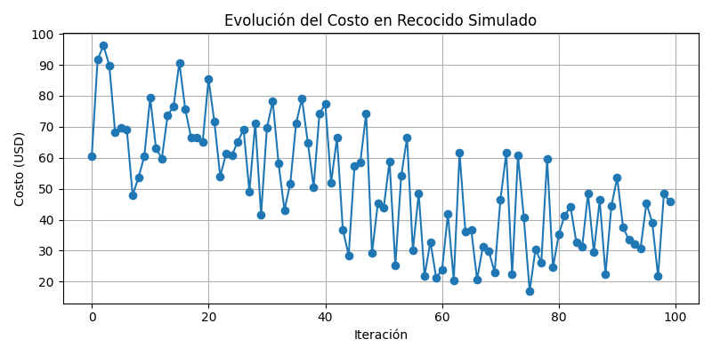

## Conclusiones

El algoritmo de Recocido Simulado permitió encontrar rutas eficientes que minimizan el costo de combustible. La integración de variables geoespaciales y agrícolas en el modelo de optimización proporciona una solución robusta para la toma de decisiones logísticas.